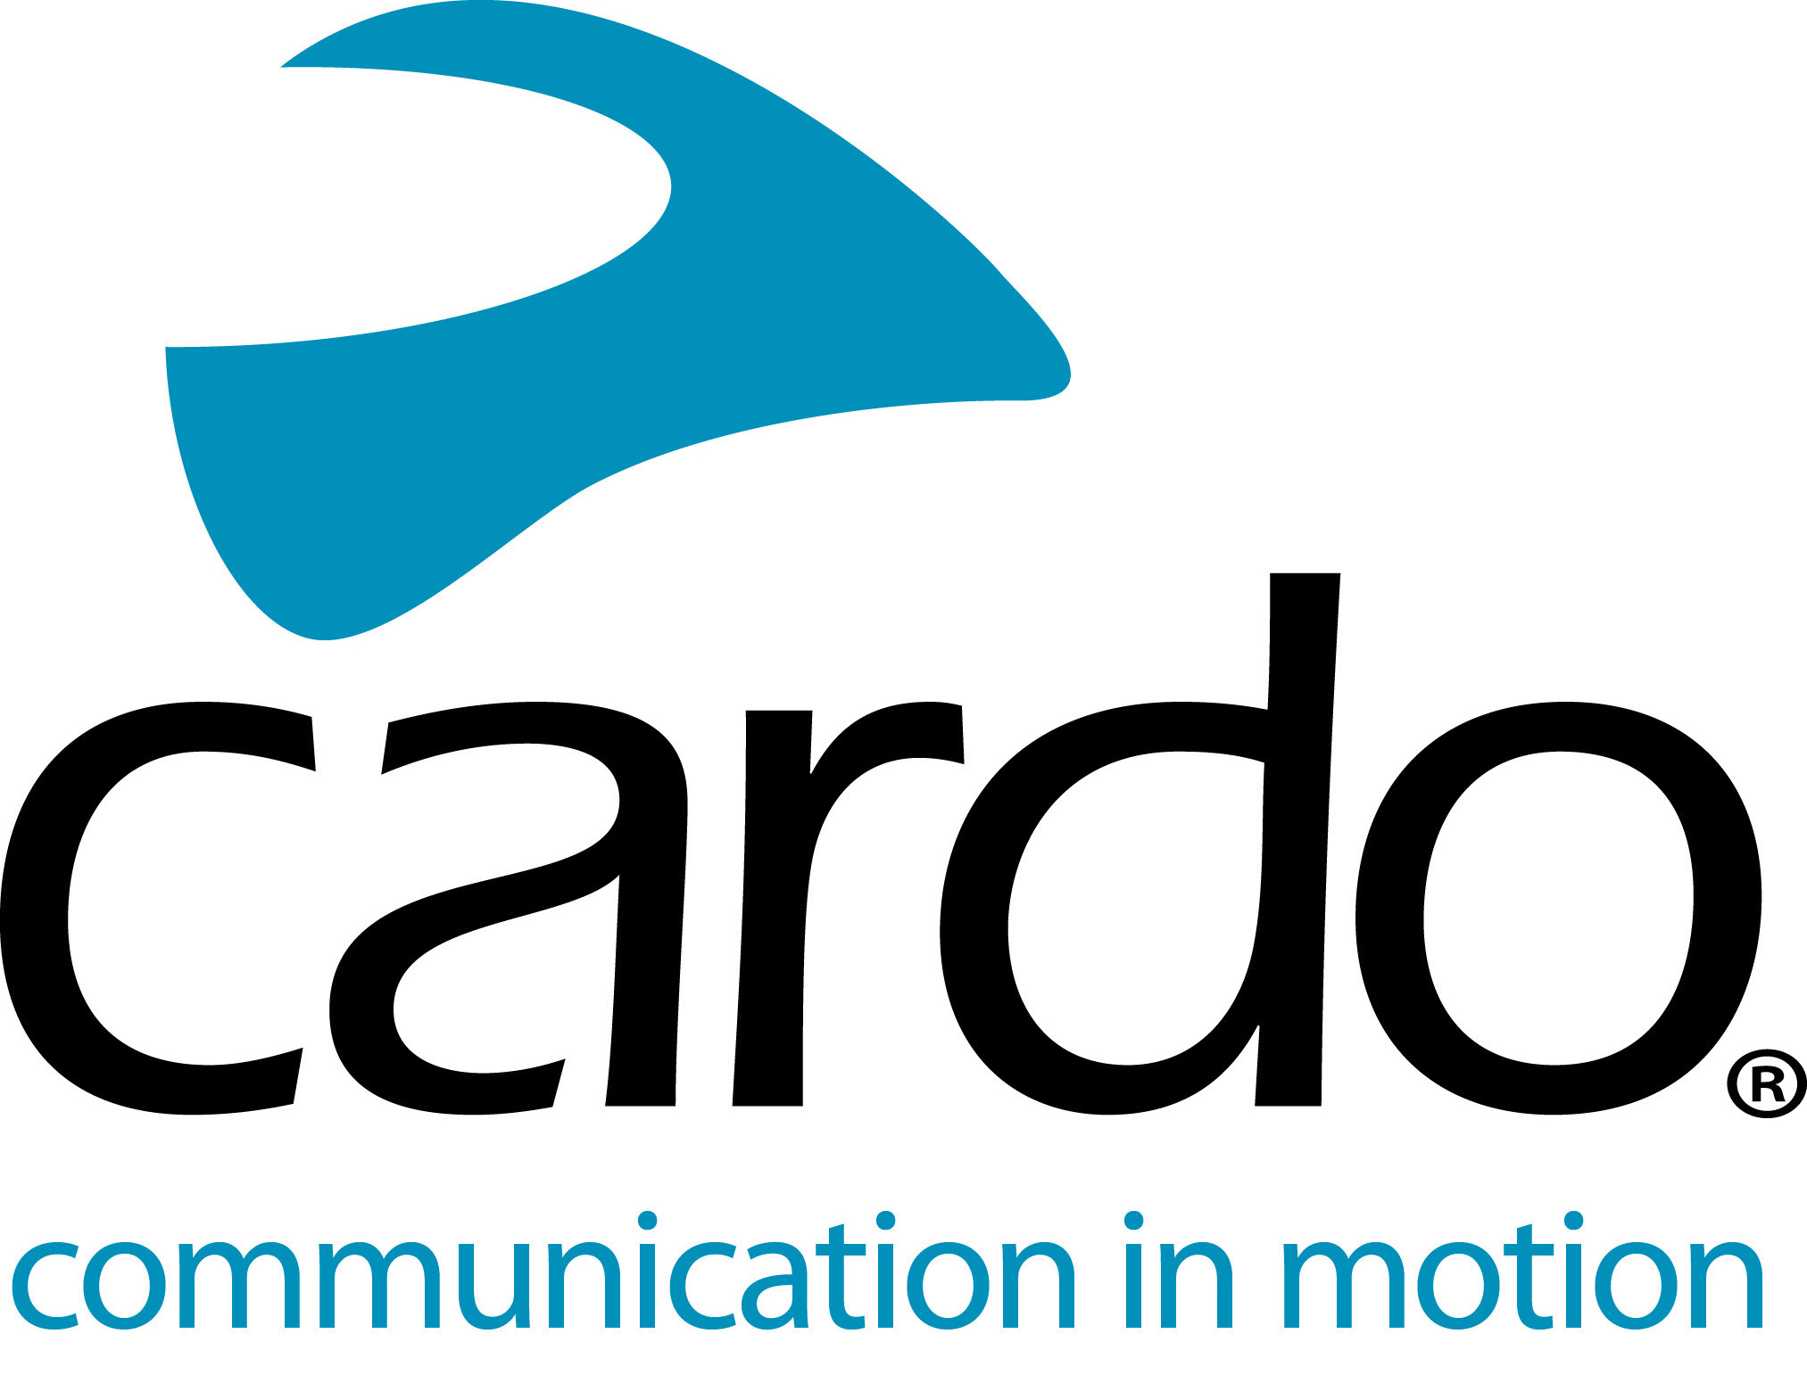

Cardo Systems ist stolz darauf, Bella Litinetski beim europäischen Custom-Bike Wettbewerb Petrolettes Wrench-off by Royal Enfield zu unterstützen
Die italienische Cardo-Botschafterin Bella Litinetski tritt beim europaweiten Customizer Wettkampf Petrolettes Wrench-off by Royal Enfield an.
Vier Teams aus vier Nationen - Italien, Schweden, Deutschland und Österreich – haben die Aufgabe, jeweils ein Custom-Meisterwerk auf Basis einer Royal Enfield Twin 650 zu erschaffen. Das Ziel? Ein individuelles Bike zu kreieren, das die besondere Expertise und den besonderen Stil des Teams widerspiegelt.
Die im Aufbau befindlichen Maschinen werden auf dem Petrolettes Festival vom 26. bis 28. Juli 2019 in Ferropolis bei Gräfenhainichen vorgestellt. Die fertigen Bikes werden schließlich auf dem Glemseck 101 vom 30. August bis 1. September präsentiert und stellen sich dort beim legendären Sprintrennen der Konkurrenz.
Die Cardo-Botschafterin Bella Litinetski vertritt das Team Italien mit ihrem Bike-Projekt "Gungnir", benannt nach dem mythologischen Speer des Gottes Odin.
Die aus Israel stammende Automobil-, Produkt- und Grafikdesignerin sowie Motorradbloggerin und Journalistin Bella zog 2011 nach Italien, um ihren Traum von einem Leben inmitten der Motorradkultur zu verwirklichen. Ihre beeindruckende Karriere umfasst Arbeiten im Ducati Design Center, eine Abschlussarbeit in Zusammenarbeit mit Energica sowie Beiträge für Blogs und Magazine in Italien, Israel und den USA.
"Meine Leidenschaft ist es, mehr Frauen für das Motorradfahren zu begeistern und diejenigen, die bereits dabei sind, zusammenzubringen." Ein Customizing-Projekt für Frauen ist dringend erforderlich, und es ist großartig, dass Royal Enfield beschlossen hat, die weibliche Motorrad- und Customizing-Kultur zu unterstützen. Ich arbeite bereits seit einiger Zeit mit Cardo Systems zusammen und möchte mich bei Cardo Systems für die Unterstützung bei der Teilnahme an diesem Wettbewerb bedanken. Ich freue mich bereits darauf, das Bike beim Glemseck 101 zu fahren! ", schwärmt Bella.
"Ich habe einige Dreharbeiten für den Petrolette-Wettbewerb gemacht und dabei über das Cardo PACKTALK Bold mit dem Regisseur telefoniert. Das hat die Arbeit so viel einfacher und sicherer gemacht, vor allem die Koordination beim Überholen des Kameraautos!".
Bella verwendet das nach IP67 wasserdichte PACKTALK Bold von Cardo Systems, das über natürliche Sprachbedienung, dynamische Mesh-Kommunikation und JBL-Lautsprecher verfügt.
Weitere Informationen über die gesamte Cardo Produktpalette finden Sie auf www.cardosystems.com.
Bleiben Sie auf dem Laufenden über Bellas Fortschritte in ihren Social-Media-Kanälen: Instagram - @thebella.lit und www.thebellalit.com.
Über Cardo
Cardo Systems ist spezialisiert auf das Design, die Entwicklung, die Herstellung und den Vertrieb von hochwertigen Kommunikations- und Unterhaltungssystemen für Motorradhelme. Seit seiner Gründung im Jahr 2002 ist Cardo innovativer Vorreiter im Bereich Bluetooth-Kommunikationssysteme für Motorradfahrer. Die Produkte des Unternehmens, die in über 85 Ländern erhältlich sind, gelten als die weltweit führenden Kommunikationsgeräte in der Motorradbranche.
Für Presseanfragen:
Für weitere Informationen oder hochauflösende Bilder kontaktieren Sie bitte press@cardosystems.media.

